Организация и обеспечение  Отдыха и оздоровления детей,  находящихся в трудной жизненной ситуации,  детей из многодетных семей и  детей одиноких родителей:  o неполные семьи;  o малообеспеченные семьи;  o многодетные семьи;  o опекаемые дети;  o дети-инвалиды;  o потеря кормильца.  Путевка оплачивается за счет средств областного бюджета, также за счет областных средств организуется проезд детей к местам отдыха и обратно.  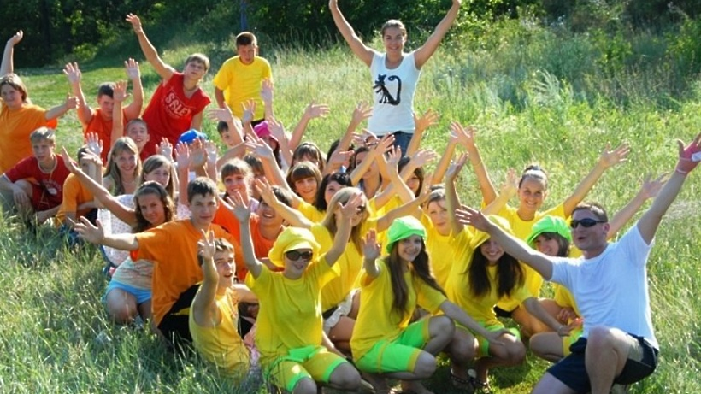  Отдых и оздоровление детей осуществляется:  • в санаторно-оздоровительных лагерях круглогодичного действия;  • в летних оздоровительных лагерях;  • в профильных лагерях;  • в спортивных лагерях;  • в палаточных лагерях.  Путевками обеспечиваются дети  с 6 до 18 лет | ОГБУ «Управление социальной защиты и социального обслуживания населения по Заларинскому району» находится по адресу: рп Залари, ул. Ленина 101Г, каб. № 19  тел. 8 (39552) 2-13-90  Отделение социального обслуживания, социального сопровождения и социальной реабилитации инвалидов включает в себя функцию организации отдыха и оздоровления детей, проведение мероприятий по организации отдыха детей и их оздоровления, в целях развития творческого потенциала детей, охраны и укрепления их здоровья, профилактики заболеваний и формирования у детей навыка здорового образа жизни, соблюдение ими режима питания и жизнедеятельности в благоприятной окружающей среде.  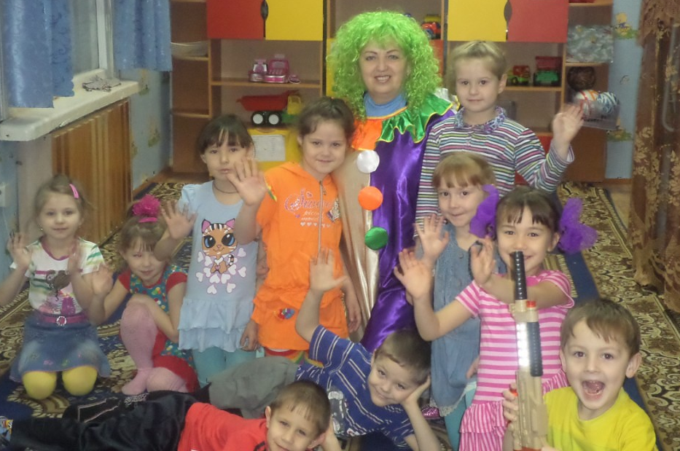  С уважением, директор областного государственного бюджетного учреждения «Управление социальной защиты и социального обслуживания населения по Заларинскому району»  Орлова Н.В.. | ОБЛАСТНОЕ  ГОСУДАРСТВЕННОЕ БЮДЖЕТНОЕ  УЧРЕЖДЕНИЕ  «УПРАВЛЕНИЕ СОЦИАЛЬНОЙ ЗАЩИТЫ И СОЦИАЛЬНОГО ОБСЛУЖИВАНИЯ НАСЕЛЕНИЯ ПО ЗАЛАРИНСКОМУ РАЙОНУ»    ПАМЯТКА  Отдых и оздоровление детей  Заларинского района  666322, рп Залари,  ул. Ленина,101Г, каб. 19  тел. 8 (39552) 2-13-90  e-mail: soczashitzalari@mail.ru  2024 г.
Организация и обеспечение отдыха и оздоровления детей, работающих родителей.  Путевки приобретаются путем оплаты за счет средств областного бюджета 80 % от стоимости путевки, 20 % от стоимости путевки законные представители детей оплачивают самостоятельно.  Перечень документов:  1) паспорт законного представителя ребенка;  2) свидетельство о рождении ребенка  3) паспорт для детей, достигших возраста 14 лет;  4) копия трудовой книжки законного представителя, заверенная надлежащим образом по месту работы, или справка с места работы, подтверждающая, что заявитель является работником данной организации;  5) сведения о трудовой деятельности (СТД-Р, СТД-ПФР), свидетельство о государственной регистрации физ. лиц или выписка уз ЕГРИП, справка о постановке на учет физ. лица в качестве налогоплательщика на профессиональный доход (самозанятого)  6) свидетельство о браке (в случае несоответствия фамилии законного представителя  7) справку медицинской организации (медицинское заключение) об отсутствии у ребенка медицинских противопоказаний к направлению в организации, обеспечивающие отдых и оздоровление детей.  В случае если ребенок нуждается в санаторно-курортном лечении – справку лечебно-профилактического учреждения для получения санаторно-курортной путевки;  Обеспечение ребенка путевкой осуществляется в порядке очередности. Очередность ведется по дате и номеру регистрации заявления и документов | Перечень документов:  1) паспорт законного представителя ребенка;  2) свидетельство о рождении ребенка;  3) паспорт для детей, достигших возраста 14 лет;  4) справку медицинской организации (медицинское заключение) об отсутствии у ребенка медицинских противопоказаний к направлению в организации, обеспечивающие отдых и оздоровление детей (за исключением детей с ограниченными возможностями здоровья);  В случае если ребенок нуждается в санаторно-курортном лечении – справку лечебно-профилактического учреждения для получения санаторно-курортной путевки;  5) документ, подтверждающий принадлежность ребенка к определенной категории:  - для детей из многодетных семей – свидетельство о регистрации по месту пребывания, удостоверение многодетной семьи, свидетельство о рождении на всех детей;  - для детей одиноких родителей – свидетельство о смерти одного из родителей либо справку из органов записи актов гражданского состояния о том, что в свидетельстве о рождении ребенка сведения об отце занесены со слов матери, либо свидетельство о расторжении брака, либо копию решения суда о расторжении брака или признании брака недействительным, вступившего в законную силу;  - для детей с ограниченными возможностями здоровья – справка медицинской организации об ограниченных возможностях здоровья ребенка и о необходимости направления ребенка с ограниченными возможностями здоровья на оздоровление;  - для детей-инвалидов – справка федерального государственного учреждения медико-социальной экспертизы, подтверждающая факт установления инвалидности; | - для детей из семей беженцев и вынужденных переселенцев – удостоверение беженца или вынужденного переселенца с указанием сведений о признанных беженцами или вынужденными переселенцами членах семьи, не достигших 18-летнего возраста;  - для детей-жертв насилия – документ органов внутренних дел, подтверждающий, что в отношении ребенка было совершено преступление, повлекшее причинение вреда его здоровью;  - для детей, проживающих в малоимущих семьях – свидетельство о регистрации по месту жительства и документы, подтверждающие размер дохода заявителя и членов его семьи за три последних календарных месяца, предшествующих месяцу обращения с заявлением (справка о заработной плате с места работы (основной, по совместительству), а также документы, содержащие сведения о размере иных доходов, полученных от физических лиц, юридических лиц или индивидуальных предпринимателей, выданные по месту получения дохода; документ о размере пенсии, полученной в соответствии с законодательством; документ о размере получаемого пособия по безработице; документы о размере иных пособий, социальных и компенсационных выплат, полученных за счет средств бюджетов бюджетной системы Российской Федерации);  - для детей, жизнедеятельность которых объективно нарушена в результате сложившихся обстоятельств и которые не могут преодолеть данные обстоятельства самостоятельно или с помощью семьи – документ органа или учреждения системы профилактики безнадзорности и правонарушений несовершеннолетних, подтверждающий, что жизнедеятельность ребенка объективно нарушена в результате сложившихся обстоятельств и ребенок не может преодолеть данные обстоятельства самостоятельно или с помощью семьи;  - для детей-сирот – свидетельство о смерти единственного или обоих родителей;  - иной документ, подтверждающий принадлежность ребенка к категории детей, находящихся в трудной жизненной ситуации.

